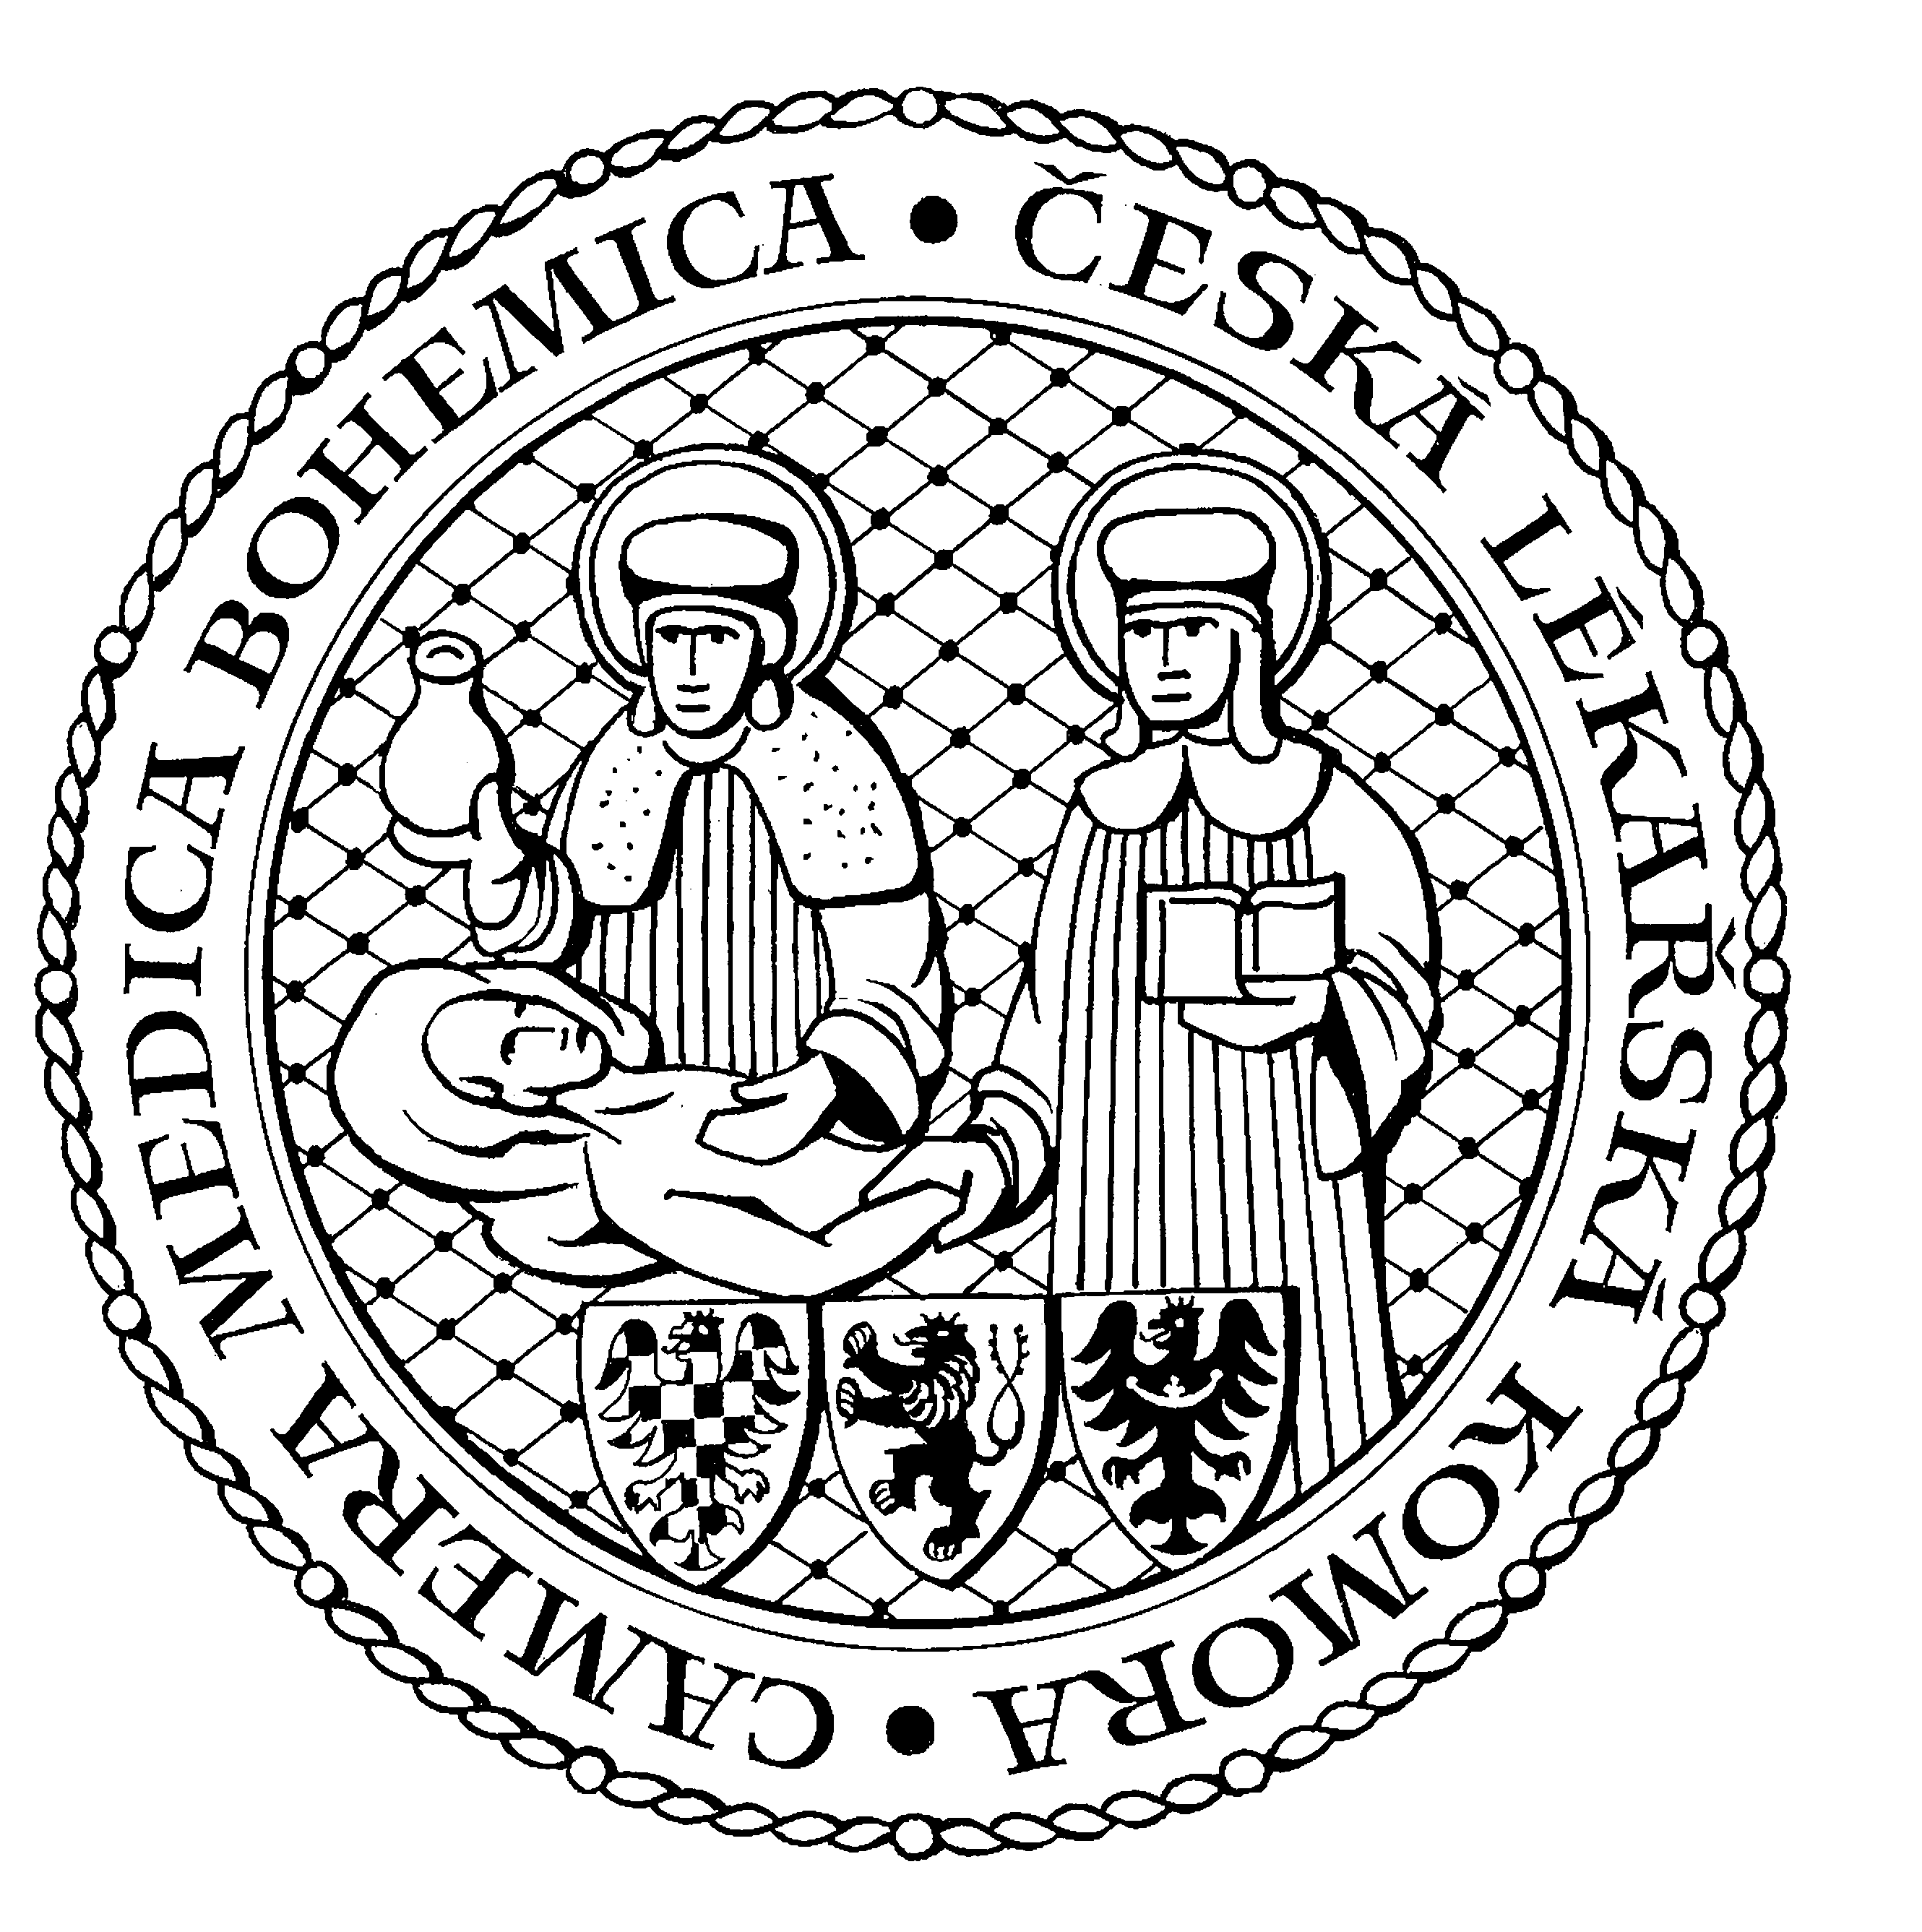
Česká lékařská komora, odd. vzdělávání,
Lékařská 2, 150 30 Praha 5, tel.: 234 760 710, e – mail: vzdelavani@clkcr.cz, www.lkcr.cz

si Vás dovoluje pozvat na vzdělávací kurz č. 68/13

Pediatrie

Datum konání: sobota 12. 10. 2013
Místo konání: Klinika dětského a dorostového lékařství VFN a 1. LF UK
Pavilon E1b, 1. patro – Centrum komplexní péče,
Ke Karlovu 2, Praha 2
Koordinátor: MUDr. Daniela Marková
Délka odborného programu: 6 hodin
Počet kreditů: 6

Registrace: 8:30
Začátek: 9:00
Závěr: 15:00
Kurz pro pediatry, logopedy, psychology, speciální pedagogy a fyzioterapeuty
Úskalí a úspěchy následné péče o předčasně narozeného novorozence.
Mezioborová péče z pohledu psychologa, psychiatra, logopeda, fyzioterapeuta, ergoterapeuta
a speciálního pedagoga s cílem optimalizovat péči o tyto rizikové novorozence.

Odborná vzdělávací akce je pořádána v rámci celoživotního vzdělávání lékařů dle SP č. 16.

Účastnický poplatek: 660,- Kč; číslo účtu: 19 - 1083620217/0100; variabilní symbol - 6813 (číslo kurzu).
Útržek složenky, kopii výpisu z bankovního účtu nebo příkaz k úhradě prostřednictvím e-Banking je nutné předložit při registraci.

Účastnický

poplatek: • pro členy ČLK a platbě předem 660 Kč
- pro členy ČLK a platbě na místě 730 Kč
- pro nečleny po dohodě s odd. vzdělávání

V ceně účastnického poplatku je zahrnuto studené občerstvení, káva a minerální voda.
Spojení: http://kddl.lf1.cuni.cz/spojeni/adresa.html

